

第４章　　第三期福祉のまちづくり推進計画



# **第４章　　　　第三期福祉のまちづくり推進計画**

## １　計画の基本的な考え方

### （１）計画の基本理念　●　●　●　●　●　●　●



**だれもが暮らしやすく　思いやりのあるまち　こだいら**

これまで、小平市では、小平市福祉のまちづくり条例に基づき、平成19（2007）年８月に策定された小平市第二期福祉のまちづくり推進計画のもと、『だれもが住みよいまち“こだいら”』の実現をめざしてきました。

平成32（2020）年の東京オリンピック・パラリンピック競技大会の開催に伴う「ユニバーサルデザイン行動計画」の策定や、「高齢者、障害者等の円滑な移動等に配慮した建築設計標準」の改正、「障害を理由とする差別の解消の推進に関する法律（障害者差別解消法）」の施行等、すべての人がお互いの人権や尊厳を大切にし、支えあい、だれもが生き生きとした人生を享受することのできる共生社会の実現をめざした取組が進められています。

小平市においても、『だれもが暮らしやすく　思いやりのあるまち　こだいら』を計画の基本理念として掲げ、建築物や道路、公園等の物理的なハード面と、適切な配慮等を行う意識の啓発や、多様な手段による情報提供の充実等のソフト面の両面にわたる整備を行うことにより、ユニバーサルデザインの考え方に基づいた福祉のまちづくりを、引き続き推進します。





（２）基本目標　●　●　●　●　●　●　●

計画の基本理念『だれもが暮らしやすく　思いやりのあるまち　こだいら』の実現に向け、施策の共通した目標として、次の３つの基本目標を掲げます。

**基本目標１　だれもがお互いを尊重しあいながら、共に暮らしていくまちづくり**

障がいの有無、年齢、性別、国籍等に関わらず、だれもがお互いの尊厳を大切にし、助けあい、共に暮らしていくまちをめざします。

**基本目標２　ユニバーサルデザインの推進**

お互いを尊重しあいながら、共に暮らしていくまちの実現に向けて、だれもが利用しやすいよう、施設等の整備やサービス提供等に配慮します。

これにより、高齢者や障がいのある人等の社会参加の機会を増やし、地域における交流を育み、つながりのある地域社会の形成を促進します。

**基本目標３　当事者も含めた市民の参加や協働の推進**

高齢者や障がいのある人、乳幼児を連れた人等の当事者による意見を踏まえてつくられるやさしいまちは、だれにとってもやさしいまちとなります。

福祉のまちづくりに関する施策の検討等に当たっては、当事者も含めた市民による参加や協働を推進します。

・市民の役割：市民一人ひとりの取組の方向性を示しています。

・地域の役割：民生委員児童委員や自治会、市民活動団体、ボランティア、事業者等、

地域における様々な主体（担い手）による取組の方向性を示しています。

・行政の役割：小平市の取組の方向性を示しています。



### （３）施策の体系　●　●　●　●　●　●　●

小平市は、基本理念、基本目標を達成するために、ユニバーサルデザインの考え方に基づいた３本の施策の柱に沿って、福祉のまちづくりに関する施策を総合的・体系的に推進します。

【 基本目標 】

【 基本理念 】

【 施策 】

【 施策の柱 】

①　建築物におけるバリアフリーの推進

だれもが暮らしやすく　思いやりのあるまち　こだいら

基本目標３　当事者も含めた市民の参加や協働の推進

基本目標２　ユニバーサルデザインの推進

基本目標１　だれもがお互いを尊重しあいながら、共に暮らしていくまちづくり

②　道路、公園等におけるバリアフリーの推進

③　住宅におけるバリアフリーの推進

④　移動におけるバリアフリーの推進

①　多様性の理解に向けた普及啓発の充実

①　だれにでもわかりやすい情報提供の充実

（１）施設等のバリアフリーの推進

（２）心（意識）のバリアフリーの推進

（３）情報のバリアフリーの推進

②　災害への備えと対応



ユニバーサルデザインの考え方に基づいた３本の施策の柱に沿って、施策を展開します。

　　　　　　　　　　　　　　　　　　　　　　　　※□は新規事業・取組

|  |  |  |
| --- | --- | --- |
| 【 施策の柱 】 | 【 施策 】 | 【 施策の展開（主な事業・取組） 】 |

１　公共施設（建築物）のバリアフリーの推進

２　民間施設のバリアフリーの促進

①建築物におけるバリアフリーの推進

（１）

施設等の  
バリアフリーの  
推進

１ 　道路のバリアフリーの推進

２　 公園のバリアフリーの推進

３　 まちなかや公共施設内のわかりやすい  
案内サインの整備

４ 　自転車駐車場（駐輪場）の整備

５ 　自転車等の適正駐車の指導と、放置自転車の撤去等

６ 　自転車走行空間の整備推進

７　 交通マナーの意識啓発

８ 　道路上の看板等の除去の推進

②道路、公園等における  
バリアフリーの推進

１　介護保険による住宅改修費用の給付

２　高齢者自立支援住宅改修費用の給付

３　障害者総合支援法による住宅設備改善費用の給付

③住宅におけるバリアフリーの推進

１　福祉有償運送の推進

２　コミュニティバス・コミュニティタクシーの運行

④移動におけるバリアフリーの推進



|  |  |  |
| --- | --- | --- |
| 【 施策の柱 】 | 【 施策 】 | 【 施策の展開（主な事業・取組） 】 |

（２）

心（意識）の  
バリアフリーの推進

１　市立小・中学校における高齢者や障がいのある人等との交流及び共同学習

２　地域における市民の多様性を理解する機会の充実

３　市職員・教職員の心のバリアフリー研修等の意識啓発の推進

４　ヘルプカードの普及促進

５　地域における福祉人材の育成

①多様性の理解に向けた普及啓発の充実

１　わかりやすい市政情報提供の推進

２　イベント・会議等における情報提供

３　図書館でのハンディキャップサービスの  
推進

４　まちなかや公共施設内のわかりやすい  
案内サインの整備（再掲）

①だれにでも  
わかりやすい情報提供の  
充実

（３）

情報のバリアフリーの推進

１　災害時における情報の提供や  
コミュニケーション支援

２　ヘルプカードの普及促進（再掲）

②災害への備えと対応

## ２　施策の取組

### （１）施設等のバリアフリーの推進　●　●　●　●　●　●　●

利用者・生活者の視点に立ち、多くの市民が利用する建築物、道路、公園等について、だれもが利用しやすいようバリアフリーを推進します。また、住み慣れた地域で、安心して暮らすことができるよう、住宅のバリアフリーを推進し、外出が困難な人等の地域における円滑な移動を支援します。

① 建築物におけるバリアフリーの推進

公共施設、民間施設、店舗のバリアフリーの推進により、だれもが地域で快適に暮らすことができる生活環境の整備を進めます。

○ 各主体に期待される役割

【 市民の役割 】

・利用者・生活者の立場から、ユニバーサルデザインの考え方に基づき気付いた点について、発信します。

【 地域の役割 】

・利用者・生活者の視点に立ち、だれもが利用しやすい施設や設備の整備を進めます。

・民間施設について、生活に身近な店舗や診療所等の小規模な建築物も含めて、小平市福祉のまちづくり条例の整備基準に基づき整備します。

・多機能なだれでもトイレは、施設の用途や利用状況等を考慮し、個別の機能を必要とする人が同時に利用できるよう、車椅子使用者用トイレ、オストメイト用設備を有するトイレ、ベビーチェアを設置したトイレ等の分散配置に努めます。

【 行政の役割 】

・高齢者や子ども等が使いやすいよう、施設の利用状況等に応じてトイレの洋式化を検討します。

・多機能なだれでもトイレは、施設の用途や利用状況等を考慮し、個別の機能を必要とする人が同時に利用できるよう、車椅子使用者用トイレ、オストメイト用設備を有するトイレ、ベビーチェアを設置したトイレ等の分散配置に努めます。

・民間施設の整備については、生活に身近な店舗や診療所等の小規模な建築物も含めて、小平市福祉のまちづくり条例の整備基準に基づき、指導・助言等を行います。

・多くの人が利用する身近な店舗のバリアフリー化に向けた啓発を行います。



＜ 主な事業・取組 ＞

|  |  |  |  |
| --- | --- | --- | --- |
| No. | 事業・取組 | 概要 | 担当 |
| １ | 公共施設（建築物）のバリアフリーの推進 | 市の公共施設（建築物）の新設及び改修にあたり、だれでもトイレ、おむつ交換台、エレベーター等の整備をはじめ、だれもが利用しやすいよう、施設や設備の整備を進めます。 | 総務課  生活支援課  障がい者支援課  都市計画課  施設整備課 |
| ２ | 民間施設のバリアフリーの促進 | 小平市福祉のまちづくり条例に基づき、だれもが利用しやすい民間施設の整備を促進します。 | 生活支援課  障がい者支援課  都市計画課  施設整備課 |

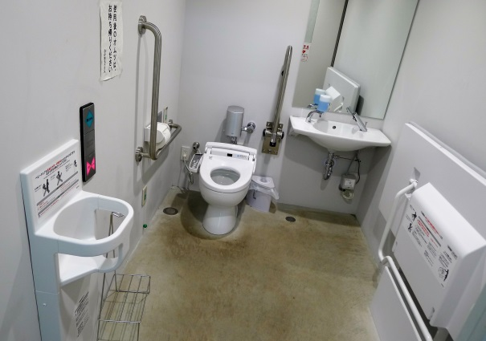

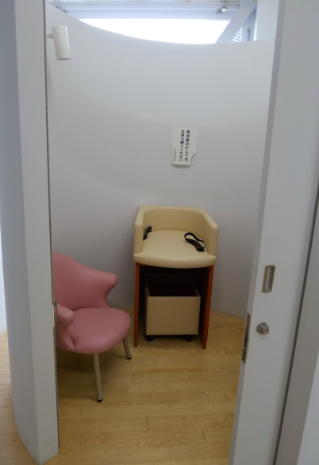

授乳スペース（なかまちテラス）

だれでもトイレ（なかまちテラス）



②　道路、公園等におけるバリアフリーの推進

建築物のほか、道路、公園等においても、バリアフリーの推進により、だれもが暮らしやすく過ごしやすいまちづくりを進めます。

○ 各主体に期待される役割

【 市民の役割 】

・道路等の安全確保と生活環境の向上のため、自転車駐車場（駐輪場）を活用します。

・自転車は自転車駐車場（駐輪場）に止め、原則車道を走る等、交通マナーを守ります。

・路上に駐輪をする際には、点字ブロック上に駐輪しないようにします。

【 地域の役割 】

・安全で快適な通行空間の確保のため、道路上に、立て看板や商品その他の物品を置かないようにします。

【 行政の役割 】

・道路の防災性の向上や、通行空間の安全性の確保等から、道路の無電柱化について、検討を進めます。

・音響式信号機等のバリアフリー対応型信号機やエスコートゾーン等の設置について、交通管理者（小平警察署）へ要望していきます。

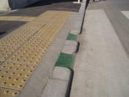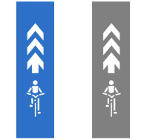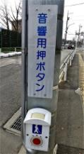

ＵＤブロック

自転車ナビマーク

（路面（青）・（灰））

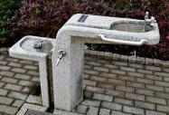

音響式信号機

水飲み場（ひだまり公園）



＜ 主な事業・取組 ＞

|  |  |  |  |
| --- | --- | --- | --- |
| No. | 事業・取組 | 概要 | 担当 |
| １ | 道路のバリアフリーの推進 | ＵＤブロック等による歩道と車道との段差解消をはじめ、歩道の勾配改良や劣化した道路舗装の補修等を推進することにより、だれもが安全で安心して通行できる空間を確保します。 | 道路課 |
| ２ | 公園のバリアフリーの推進 | 公園の新設にあたり、ユニバーサルデザインの推進により、だれもが利用しやすい公園をめざします。また、既存公園については、改修にあわせて、出入り口や水飲み場等のバリアフリー等の整備に取り組みます。 | 水と緑と公園課 |
| ３ | まちなかや公共施設内のわかりやすい案内サインの整備  **【新規】** | まちなかや公共施設内の案内サインについては、様々な利用者・生活者の視点から、見えやすく、わかりやすいものへの整備に努めます。 | 総務課  産業振興課  生活支援課  障がい者支援課  都市計画課  施設整備課 |
| ４ | 自転車駐車場（駐輪場）の整備 | 鉄道事業者の協力や、民営自転車等駐車場を設置する制度の活用等により、駅周辺の自転車駐車場（駐輪場）の整備を促進します。 | 交通対策課 |
| ５ | 自転車等の適正駐車の指導と、放置自転車の撤去等 | 自転車等放置禁止区域への自転車等の放置を防止し、また、放置された自転車等を撤去保管することにより、良好な生活環境を確保します。 | 交通対策課 |
| ６ | 自転車走行空間の整備推進 | 自転車走行の適正化にあたっては、交通管理者（小平警察署）と協議の上、自転車ナビマークの設置または自転車レーンの整備を進めます。 | 交通対策課 |
| ７ | 交通マナーの  意識啓発 | 放置自転車や自転車の走行等については、自転車利用者等への交通マナーの意識啓発により、利用者のマナー向上に取り組みます。 | 交通対策課  指導課 |
| ８ | 道路上の看板等の除去の推進 | 市の道路パトロールやボランティア等により、道路に設置されている看板等の違反広告物を取り除き、安全で快適な通行空間の確保に努めます。 | 道路課 |



③　住宅におけるバリアフリーの推進

高齢者や障がいのある人等が、住み慣れた地域で安心して暮らすことができるよう、住宅を改修する費用の一部を給付することにより、住まいのバリアフリーを推進します。

○ 各主体に期待される役割

【 市民の役割 】

・本人や家族は、心身の状況等を考慮しながら、ケアマネジャー等や市に、住宅改修の相談をします。

【 地域の役割 】

・ケアマネジャー等は、本人や家族の相談に応じ、心身の状況等を考慮しながら、必要な住宅改修の手続きを進めます。

【 行政の役割 】

・住宅におけるバリアフリーを支援し、住みやすい居住環境の実現を促します。

＜ 主な事業・取組 ＞

|  |  |  |  |
| --- | --- | --- | --- |
| No. | 事業・取組 | 概要 | 担当 |
| １ | 介護保険による住宅改修費用の給付 | 手すりの取付けや段差の解消等の住宅改修が必要な介護保険の要介護者・要支援者に、自立を助けるのに必要とされる住宅改修費用の一部を給付します。 | 高齢者支援課 |
| ２ | 高齢者自立支援住宅改修費用の給付 | 介護保険の対象とならず、日常生活の動作が困難な高齢者に対し、転倒予防や動きやすさの確保、行動範囲の拡大等により、在宅での生活の質を確保することを目的に、手すりの取付けや段差の解消等の住宅改修費用の一部を給付します。 | 高齢者支援課 |
| ３ | 障害者総合支援法による住宅設備改善費用の給付 | 重度障がいのある人等に、手すりの取付けや段差の解消等の住宅設備改善費用の一部を給付します。 | 障がい者支援課 |





④　移動におけるバリアフリーの推進

地域生活や社会活動に必要な移動手段を確保することで、だれもが社会参加できる環境の整備を進めます。

○ 各主体に期待される役割

【 市民の役割 】

・公共交通機関等の利用により、積極的に社会参加をします。

【 地域の役割 】

・事業者は市などとの連携のもと、利用者・生活者の視点により、公共交通機関等のさらなるバリアフリー化に努めます。

【 行政の役割 】

・鉄道事業者と、鉄道駅のバリアフリー化の充実に向け、必要な協議・調整を行います。

・タクシー事業者やバス事業者と、福祉車両やノンステップバスの充実に向け、必要な協議・調整を行います。

＜ 主な事業・取組 ＞

|  |  |  |  |
| --- | --- | --- | --- |
| No. | 事業・取組 | 概要 | 担当 |
| １ | 福祉有償運送の推進 | 有償で移送サービスを行うＮＰＯ法人等に、必要な指導・助言を行い、高齢者や障がいのある人等の外出が困難な人の移動を支援します。 | 生活支援課 |
| ２ | コミュニティバス・コミュニティタクシーの運行 | 高齢者や乳幼児を連れた人等の市民の交通利便性の向上を図るため、コミュニティバス・コミュニティタクシーによる地域内の移動について、地域住民を交えて検討します。 | 公共交通課 |

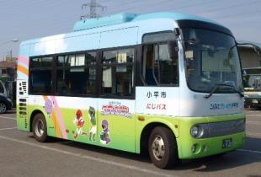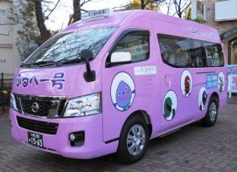

コミュニティタクシー

（ぶるベー号・鈴木町ルート）

コミュニティバス（にじバス）



### （２）心（意識）のバリアフリーの推進　●　●　●　●　●　●　●

地域には、高齢者、障がいのある人、子ども、妊産婦、外国人等、多様な人が生活していることの理解に向けた普及啓発の充実により、だれもが暮らしやすく、思いやりのあるまちづくりを推進します。

①　多様性の理解に向けた普及啓発の充実

高齢者や障がいのある人、乳幼児を連れた人等への理解を深め、人権を尊重する観点からも、適切な配慮や対応ができるよう取り組みます。

○ 各主体に期待される役割

【 市民の役割 】

・市が実施する講座を受講するなどにより、高齢者や認知症の人、障がいのある人等の特性と接し方の理解に努めます。

・障がいのある人への差別をなくすことで、障がいのある人もない人も共に生きる社会をつくることをめざす「障害を理由とする差別の解消の推進に関する法律（障害者差別解消法）」の目的と内容を理解し、それぞれの立場で自発的に取り組みます。

・だれでもトイレは、だれもが利用できるトイレですが、利用に当たっては優先される人がいるということを理解します。

・障害者等用駐車区画や思いやり駐車区画は、必要な人のために空けておきます。

・まちなかで困っている様子の人がいた場合、「お困りですか？」「お手伝いしま  
しょうか？」等と、積極的に声をかけるよう努めます。

・ヘルプカードやヘルプマーク、マタニティマークを活用します。

・目や耳、手足に障がいのある人の生活を手伝う身体障害者補助犬（盲導犬、聴導犬、介助犬）の役割を理解します。

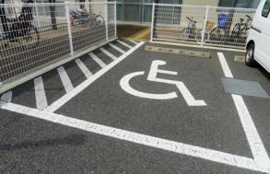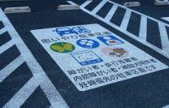

思いやり駐車区画（健康センター前）

障害者等用駐車区画

（小川町二丁目地域センター・児童館）



【 地域の役割 】

・事業者や市民活動団体等は、国による事業分野別の対応指針（ガイドライン）をもとに、障がいを理由とする不当な差別的取扱いをしないとともに、障がいのある人が直面する社会的障壁を取り除くため、本人の求めに応じて必要な合理的配慮を行うよう努めます。

・事業者は、社員・従業員等の意識と接遇等のスキルの、より一層の向上に取り組むよう努めます。

・事業者は、社員・従業員等が働きやすい環境づくりに努めます。

・公共交通機関の利用や商業施設、病院等において、身体障害者補助犬（盲導犬、聴導犬、介助犬）の受入れ義務があることを理解します。

【 行政の役割 】

・学校教育や地域において、障がい者団体や社会福祉協議会等と連携して、多様性の理解に向けた普及啓発を進めます。

・市の職員・教員は、窓口や指導の場面において、必要かつ適切な対応ができるよう、心（意識）のバリアフリーについて認識を深めます。

・「小平市職員の障害を理由とする差別の解消の推進に関する対応要綱」「小平市立学校等教職員の障害を理由とする差別の解消の推進に関する対応要綱」のもと、障がいを理由とする不当な差別的取扱いをしないとともに、障がいのある人が直面する社会的障壁を取り除くため、本人の求めに応じて必要な合理的配慮を行います。

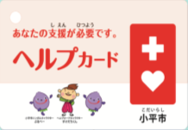

ヘルプマーク

ヘルプカード



マタニティマーク



＜ 主な事業・取組 ＞

|  |  |  |  |
| --- | --- | --- | --- |
| No. | 事業・取組 | 概要 | 担当 |
| １ | 市立小・中学校における高齢者や障がいのある人等との交流及び共同学習 | お互いを思いやる心が育つよう、高齢者や障がいのある人等との交流や、福祉体験学習、障がい者スポーツ体験等の、市立小・中学校における福祉に関する学習の充実を図ります。 | 障がい者支援課  指導課 |
| ２ | 地域における市民の多様性を理解する機会の充実 | 市民への「障害を理由とする差別の解消の推進に関する法律（障害者差別解消法）」の周知や交流の機会の充実等により、高齢者や障がいのある人等には、どのようなことが必要かを学び、理解を深める意識啓発を行います。 | 文化スポーツ課  生活支援課  障がい者支援課  公民館  図書館 |
| ３ | 市職員・教職員の心のバリアフリー研修等の意識啓発の推進 | 市職員が高齢者や障がいのある人等の様々な人に対して適切な対応ができ、また教職員が「心のバリアフリー」の指導や対応ができるよう、研修等により意識啓発を行います。 | 職員課  保育課  障がい者支援課  指導課 |
| ４ | ヘルプカードの  普及促進 | 障がいのある人が災害時や日常生活の中で困ったときに、周囲に自己の障がいへの理解や支援を求めるために携帯するヘルプカードの周知を図ります。 | 障がい者支援課 |
| ５ | 地域における  福祉人材の育成 | 社会状況やニーズに応じたテーマによる福祉講座の実施により、地域で活動する団体等の人材育成を支援します。 | 生活支援課 |

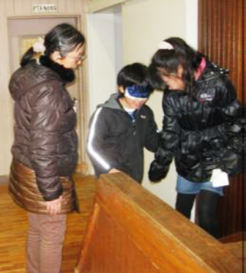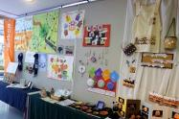

障がい者作品展

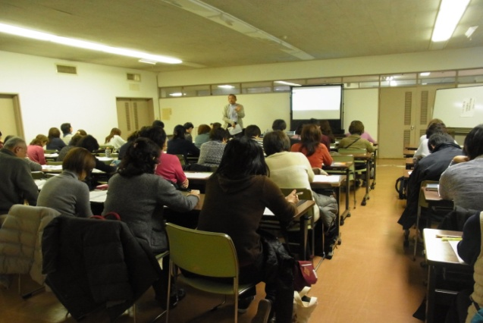

福祉体験学習

福祉人材養成講座



### （３）情報のバリアフリーの推進　●　●　●　●　●　●　●

地域には、高齢者や障がいのある人等、様々な場面で情報の入手に困難を抱えている人がいて、その困難さは個人によって異なります。

年齢や障がいの有無等に関係なく、だれもが必要な情報を容易に入手できる環境の整備に努めます。

また、災害時において、避難等の移動や被災後の支援を受けるため、必要な情報が入手できるように取り組みます。

①　だれにでもわかりやすい情報提供の充実

だれもが必要な情報を容易に入手できるよう、情報提供手段の充実を図ります。

また、案内サインにより必要な情報をわかりやすく伝え、だれもが移動しやすい環境を整えます。

○ 各主体に期待される役割

【 市民の役割 】

・情報の受け手の立場から、ユニバーサルデザインの考え方に基づき気付いた点について、発信します。

・提供された情報を活用し、積極的に社会参加をします。

【 地域の役割 】

・事業者等は、様々な場面において、だれもが必要な情報を容易に入手できるよう、

情報の案内や提供に努めます。

・情報の受け手の立場から、ユニバーサルデザインの考え方に基づき気付いた点について発信します。

【 行政の役割 】

・市報や市ホームページ、印刷物等において、使用する文字のフォントやサイズを工夫することにより、見やすさに配慮します。また、色の種類や組み合わせ等のカラーユニバーサルデザインに配慮します。

・難解な表現を言い換える等、外国人にとってもわかりやすい表現をめざします。

・パソコンの読み上げソフトに対応できるテキストデータによる情報の提供によ  
り、視覚障がいのある人への配慮に努めます。

・視覚障がいのある人のニーズ等に応じ、印刷物への音声コードの添付を検討します。

・市への申込みや問い合わせ等において、電話以外にもメールやファックス等で受付を行い、聴覚障がいのある人等への配慮に努めます。



　＜ 主な事業・取組 ＞

|  |  |  |  |
| --- | --- | --- | --- |
| No. | 事業・取組 | 概要 | 担当 |
| １ | わかりやすい  市政情報提供の  推進 | 市報や市議会だよりの音声版の提供、市ホームページの外国語翻訳等により、わかりやすく、だれもが必要な情報を入手しやすい印刷物の発行やホームページの作成等を推進します。 | 議会事務局  秘書広報課  生活支援課  障がい者支援課  関係各課 |
| ２ | イベント・会議  等における情報  提供 | 手話通訳者・要約筆記者の派遣や磁気ループの配置等、障がい特性に応じた配慮に努め、イベントや会議等におけるわかりやすい情報の提供に努めます。 | 議会事務局  障がい者支援課  公民館  関係各課 |
| ３ | 図書館でのハンディキャップサービスの推進 | 高齢者や障がいのある人等、活字による読書が困難な人への録音図書等の貸出や、来館困難な人への宅配貸出サービス等の、ハンディキャップサービスを推進します。 | 図書館 |
| ４ | まちなかや公共施設内のわかりやすい案内サインの整備  （97ページ再掲）  **【新規】** | まちなかや公共施設内の案内サインについては、様々な利用者・生活者の視点から、見えやすく、わかりやすいものへの整備に努めます。 | 総務課  産業振興課  生活支援課  障がい者支援課  都市計画課  施設整備課 |

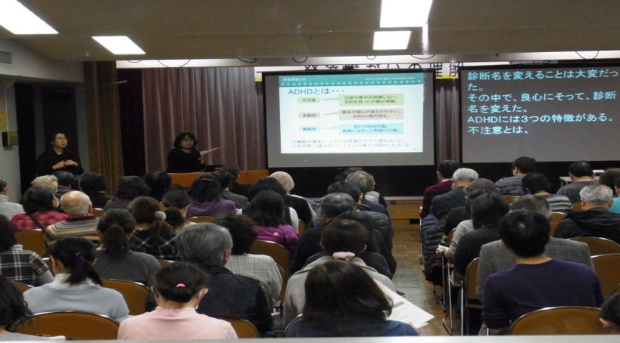

福祉のまちづくり講演会における

手話通訳・要約筆記

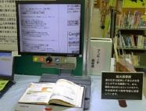

障害者週間特別展示における

拡大読書器の展示



②　災害への備えと対応

火災や地震等の災害時や緊急時に、障がいのある人等のニーズに配慮して、円滑なコミュニケーションがとれるよう備えます。

○ 各主体に期待される役割

【 市民の役割 】

・高齢者や障がいのある人、乳幼児等、災害時や緊急時に支援が必要な要配慮者がいることを理解し、支援に努めます。

【 地域の役割 】

・高齢者や障がいのある人、乳幼児等、災害時や緊急時に支援が必要な要配慮者について把握しておき、地域における支援体制を整備します。

【 行政の役割 】

・災害への備えと対応について、当事者やその家族と地域へ向けて広く周知します。

・避難場所において、音声情報と文字情報の両方を提供します。

　＜ 主な事業・取組 ＞

|  |  |  |  |
| --- | --- | --- | --- |
| No. | 事業・取組 | 概要 | 担当 |
| １ | 災害時における情報の提供やコミュニケーション支援 | 災害情報の発信や、コミュニケーション支援ボード等の活用による円滑なコミュニケーションの推進に向けた検討を行います。 | 防災危機管理課  障がい者支援課 |
| ２ | ヘルプカードの  普及促進  （102ページ再掲） | 障がいのある人が災害時や日常生活の中で困ったときに、周囲に自己の障がいへの理解や支援を求めるために携帯するヘルプカードの周知を図ります。 | 障がい者支援課 |



